2017.4.1
Ｂ＆Ｇ財団 事業部 植樹担当

「1㎡3本からの森づくり」植樹作業マニュアル

2016年12月実施「植樹事業追跡調査」の結果、市町村単独の予算で植樹した「独自植樹」4ヵ所で、「植えた苗木（5～80本）が全滅した」ことが判明しました。
一方、2017年度から「植樹実施80ヵ所」を目標に、従来の「共催植樹」・「自主植樹」に追加して 小規模の独自植樹「1㎡3本からの森づくり」を推進します。
そこで「1㎡3本からの森づくり」について、宮脇方式を基礎に「①低コストで、②育てた苗を、③少ない植樹本数でも活着率を高くする」植樹方法としてマニュアル化しました。
このマニュアルを参考に、「できる所はマニュアルに従い、できない所は実施地の実情に合わせて」少しでも苗が育ち易い環境を整えてください。

１．苗の選別
高さ30㎝程に育ち、根が密に張ってポット内の土をしっかり保持する苗を選別します。
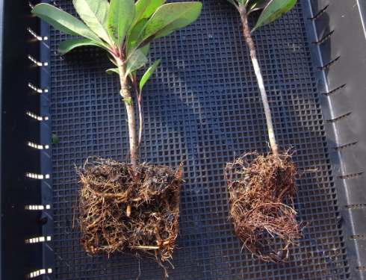
左：土を洗い流しても、根がポットに充満している。
右：土を洗い流すと、根の発達が偏っている。

２．植樹地の選定
植樹する苗の本数から算出した面積（3本で1㎡）の植樹地を選定します。
植樹地の環境・土壌の状況により、植樹に係るコスト（手間・経費）が大きく異なります。
複数の植樹候補から、可能な限り良い場所を選びましょう。
植樹候補地は、剣先スコップで掘って調査します。1掘り（30cm）で表層の状態を見て、良い土なら掘った穴からスコップを数回突き刺して地面の深い場所に石や粘土がないか確認します。
№ | 確認事項 | 記事
1 | シカ・イノシシ等の獣害 | 防獣ネット・食害防止パイプの設置が必要
2 | 土壌の確認（土質） | 通気性・排水性・保水性の点から、粘土・砂・湿地は大規模な土壌改良が必要。作業性の点から砂礫地も避けたい。
3 | 土壌の確認（栄養分） | 栄養分の少ない白色（砂）や赤色（粘土）より、有機分の多い黒色の土が優れている。  栄養不足は肥料で、排水性・通気性は客土で改善できる。
4 | 土壌の確認（雑草） | 雑草が多い土は、植物の生育に適した環境の証明。草取り・マルチング等の雑草対策で良い植樹地となる。  ただし、ツタ・クズ等地下茎と種子の両方で繁殖するツル性植物は根絶が困難。ツル植物との長期戦となる。
5 | 地形、周辺環境 | 木は標高・日あたり・風通し・水際（地下水位）等の条件で成長が変わる。それでも、木は自分の置かれた環境で精一杯生きています。ベストな環境でなくても、苗木を植える場所を探して植樹してください。

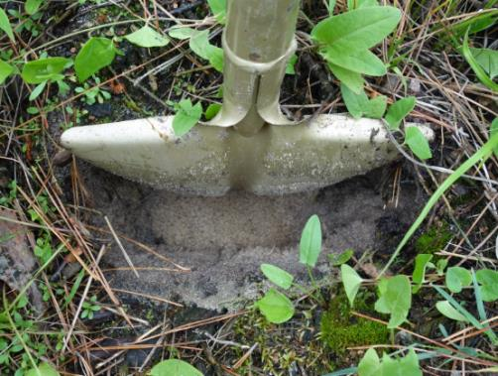
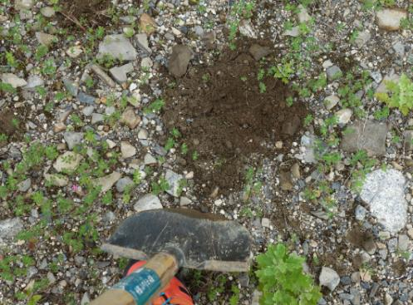
①河原の土壌 石が多くスコップも刺さらない。 ②海岸の土壌 表面数㎜のみ有機質の黒い土。
基盤整備が困難。 その下は栄養分の少ない砂。土壌改良が必要。

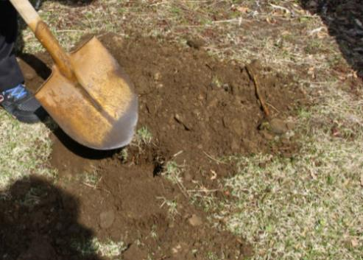
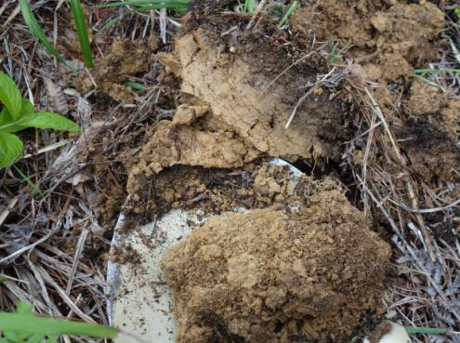
③粘土質の土壌。表面5㎝のみ有機質の黒い土。 ④良質な土壌。土を握るとまとまり、まとまった
その下は粘土質で排水性・通気性が悪い。 土を指で突くとバラバラとほぐれる。
土壌改良が必要。 栄養分が足りないので、堆肥を混入する。

３．植樹地の整備
確保できた植樹地を整備します。今回はスコップで掘れる地面1～2㎡を人力1人1日作業で行う想定です。固い地盤・広い面積での作業は重機や手伝いを頼みましょう。
№ | 作業項目 | 内容
1 | 地割り | 植樹地（耕す範囲）、作業スペース（掘った土を置く場所）を区分。
2 | 全面耕起 | 植樹地を深さ60㎝まで耕す。一度に60㎝は耕せない。全体を20㎝×3回程度に分けて作業する。1～2回目（表土～深さ40㎝）はスコップで土を穴の外に掘り出す。最後3回目の土（深さ40～60㎝）はクワで耕す。  土にこぶし大程度の石や木片が混ざっていても良い。  植樹地全体の土をほぐし、土に空気を含ませる。
3 | 堆肥混入 | 穴の外に掘り出した土の半分を穴に戻す。穴の外に残った土（表土～深さ20㎝分に相当 ）に、体積の3割相当の堆肥を混ぜ、穴に戻す。  1㎡の場合：掘り出した土 1㎡×深さ20㎝＝0.2㎥（200㍑）  堆肥の必要量 200㍑の3割＝60㍑、1,000～2,000円程度
4 | マウンド成形 | 全面耕起（土がほぐれた）＋堆肥混入により、土を穴に戻すと体積が増えて地面が盛り上がる。盛り上がった地面を「中央部を高くした山型orカマボコ型」に成形する。上部を平らにした台地状のマウンドは、平坦部に凹地ができて水が溜まり、根腐れなどの原因となる。  せっかく耕した土を固めないように、ふっくら仕上げて完成です。

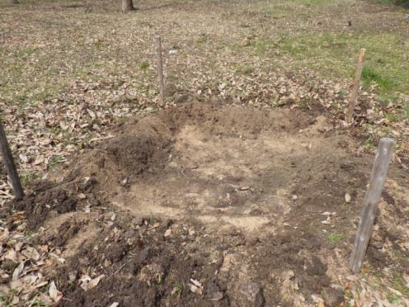
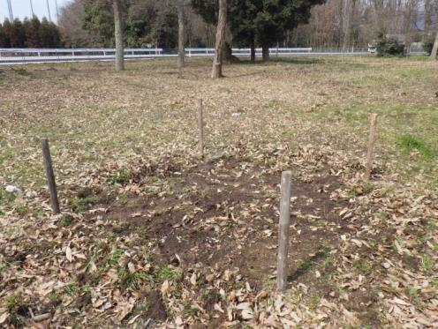
①地割り 植樹地と作業スペースを考慮して ②1回目の掘り起こし。深さ20㎝を目安に
場所を設定します。 土を穴の外に掘り出します。
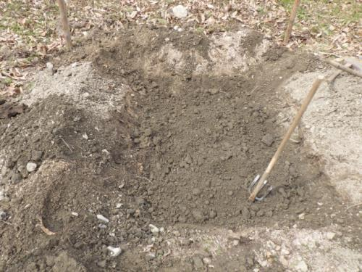
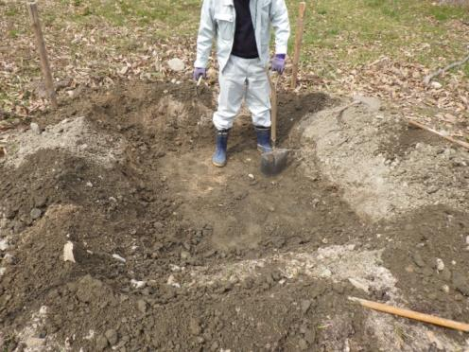
③2回目の掘り起こし。1回目の20㎝+2回目の ④3回目は、クワで20㎝の深さまで耕します。
20㎝で40㎝の深さまで土を掘り出します。 これで深さ60㎝までの土が耕されました。

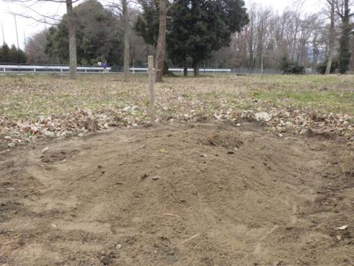
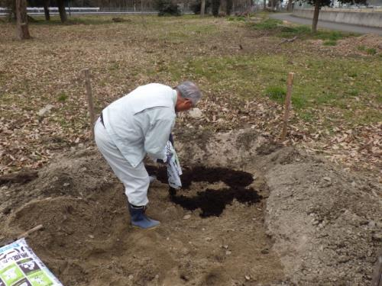
⑤堆肥混入。掘り出した土の半量を穴に戻した後、 ⑥水はけを良くするために「中央部を高くした
穴の外に残った土に堆肥を混ぜながら戻します。 山形orカマボコ型」に成形します。
表面から20㎝の土に堆肥が混ざります。

４．稲ワラ マルチングの用意
雑草の抑制、表土の流出防止、保温や肥料の効果があるので、植樹後に植樹地の表面を稲ワラや干し草で覆う「マルチング」の準備をします。
№ | 作業項目 | 内容
1 | 稲ワラの準備 | 稲ワラ・干し草を2～4㎏／1㎡の割合で入手する。  雑草の枯草は、種がない時期に刈った物を使う。
2 | 竹杭の準備 | 植樹地の外周部（耕していない部分）に50～60㎝間隔で、竹杭（直径3㎝×長さ50～60㎝程度）を打込む。ワラ縄を留めるため竹杭の上部10～15㎝程度を地表に残す。竹杭は、テントのペグのように外側に傾けて打込むと抜けにくくなる。
3 | ワラ縄の準備 | マルチング材（稲ワラ・干し草）を留める縄。8㎜（2.5分）の太さ。結び代を考え、必要な長さを準備する。片方の端を竹杭に結び、残りのワラ縄を1本ずつ束ねて準備する。

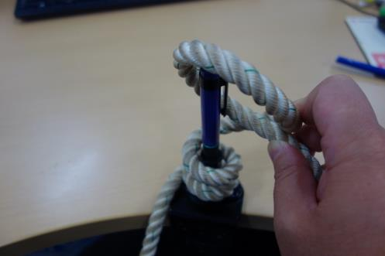
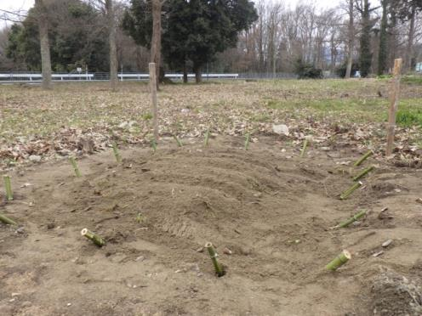
①竹杭は50～60㎝間隔で外周部に打込みます。 ②ワラ縄の結び方。竹杭に2回巻き付けた後、
ワラ縄を掛けても抜け難いように外側に倒します。 「端」を内転して「輪」を作り、竹杭に被せる。
ワラ縄は摩擦力が大きいので「巻き結び」より
簡単な結び方になっています。

５．植樹
上記１～４の準備が整ったら、準備完了。いよいよ植樹です。
植樹方法は、「Ｂ＆Ｇ植樹手帳」でイラスト付きで紹介しています。
№ | 作業項目 | 内容
1 | 苗の水漬け | ポットに入ったままの苗を水に漬けて、苗の土に水を含ませる。
2 | 植える穴を掘る | ポット苗を植える場所に運び、移植ゴテでポットの1.5倍の大きさ・深さの穴を掘る。
3 | ポットを外す | 苗の根を傷めないよう丁寧にポットを外す。苗の上部を持つと苗が傷むので、土の部分と幹の根元を優しく持って扱う。
4 | 苗を植える | 掘った穴に苗を置き、苗と植樹地の土の上面の高さが合うように苗を穴の底から少し浮かせた状態に保持する。穴と苗のすき間に土を戻す。  苗の幹が傾かないよう、苗が真上を向くように調整する。苗が倒れないように、苗の外周部の土を両手でしっかりと押さえる。  足で踏み固めると土が固くなりすぎてしまうので注意。
5 | 次の苗を植える | 宮脇方式では、1㎡に3本を目安に植樹する。周囲の苗から60㎝程度離れた場所に、上記の手順で続いて苗を植える。  苗が一直線に並ばないようにランダムに植える。

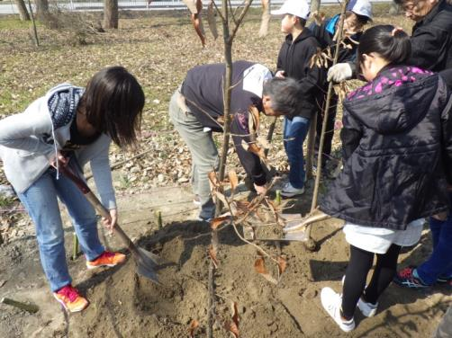
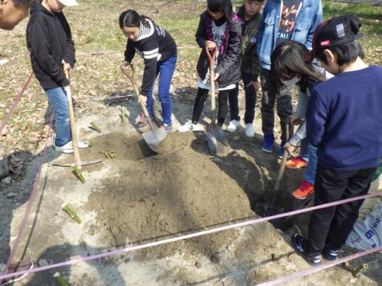
①苗木を植える穴を掘ります。今回は苗が大きく ②苗と植樹地の土の上面の高さを合わせて、
育った状態なので大きな穴を掘りました。 苗が真上を向くように植樹します。

６．マルチングと仕上げ
苗を植え終わったら、植樹地の表面をワラや干し草で覆う「マルチング」をします。
№ | 作業項目 | 内容
１ | ワラを敷く | 植樹地の表土流出を防ぐため、斜面と平行にワラや干し草を地面が見えなくなるように敷き詰める。
2 | ワラ縄で留める | 敷いたワラが風で飛ばされないように、ワラ縄で押さえて留める。  ワラ縄が、植えた苗を曲げたり押しつぶさないよう通し方に注意しながら、敷いたワラをしっかりと押さえるように強く引いて適当な場所の竹杭にリードし、V字型やW字型にワラ縄を張り巡らす。  ワラ縄の端末は、竹杭に結ぶ。
3 | 水遣り | 雨の少ない時期は、植樹後に苗木に水を遣る。
4 | 防獣ネット設置 | 獣害のあるところでは、防獣ネット・食害防止パイプ等を設置する。
5 | 写真撮影 | 植樹地の写真を撮ってください。  ①植樹地の周辺環境のわかる写真、②植樹地全体の写真、③植えた苗の写真 の3種あれば植樹状況がよくわかります。
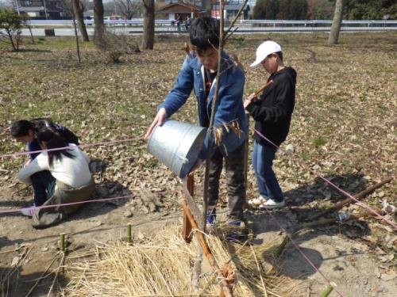
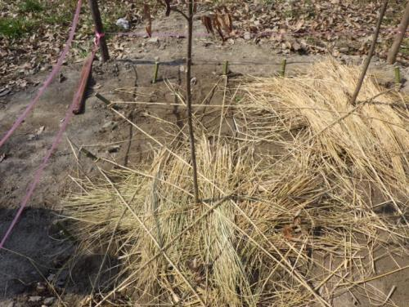
①ワラで苗木を地面が隠れるまで覆います。 ②苗木に水やりをします。
ワラが飛ばないように上からワラ縄で押さえます。 根付くまで水やりをすると良く育ちます。

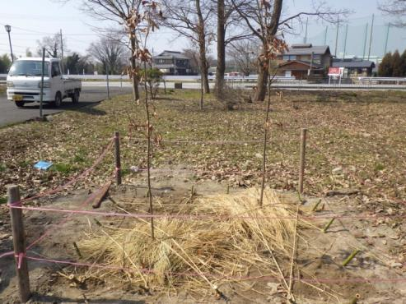
③植樹完了。
苗木の保護のため、人が多い公園などでは、植樹地を囲うと安心です。
イノシシ・シカなどの獣害が予想される場所
では、防獣ネットや食害防止パイプを設置
します。

７．報告書提出
植樹が完了したら、中間報告書（様式4）と写真をＢ＆Ｇ財団に送ってください。
海洋センター評価の対象になります。
皆さんが長年にわたって育てた苗が、ふるさとの大地に植えられました。
ご協力いただいた皆様に心から感謝申しあげます。

以上

写真提供：滋賀県長浜市浅井Ｂ＆Ｇ海洋センター
ご協力ありがとうございました。

